Задание для младшего хора
16.11.20 – 20.11.20 г.
- Повторение произведения А.Менкена «В мире морском» - наизусть литературный текст, исполнение с видео аккомпанементом;
- Разбор нового произведения «Песни дождя»
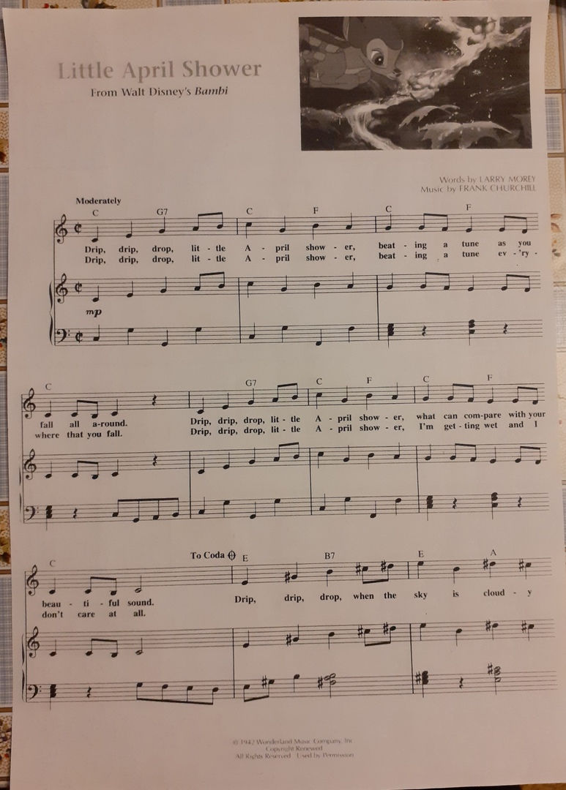
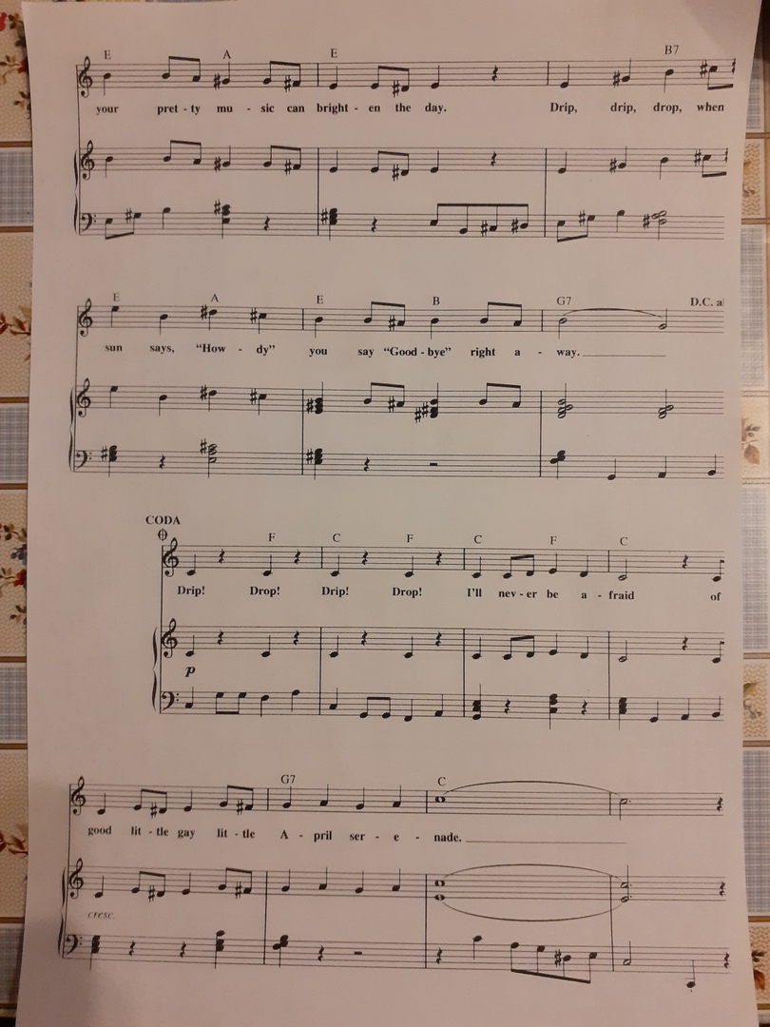
Перевод – русский текст:

Уважаемые родители!
Мои координаты для обратной связи: 8-952-659-66-21 (моб., вайбер)
marina-duna19741974@mail.ru
https://vk.com/rodnichok_dshi13

